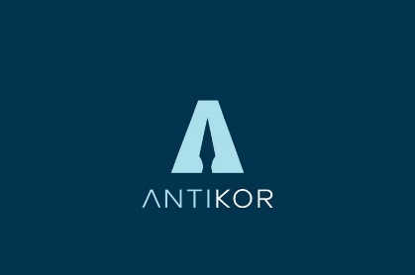
Уважаемые участники специальной экономической зоны «Парк инновационных технологий»!
В соответствии с п.3 ст.16 Закона РК «О противодействии коррупции» и согласно Методическим рекомендациям по организации института антикоррупционного комплаенса в субъектах квазигосударственного сектора, утвержденным Агентством РК по противодействию коррупции, в ТОО «Технопарк «Aлатау» (далее – Товарищество) с 2022 года создана антикоррупционная комплаенс-служба.
В соответствии с утвержденным Положением о комплаенс-службе в Товариществе созданы каналы информирования, по которым граждане/клиенты могут сообщать информацию о наличии или потенциальной возможности нарушения антикоррупционного законодательства в Товариществе, либо вносить предложения по повышению эффективности мероприятий по противодействию коррупции.
Обращаем Ваше внимание на то, что при рассмотрении вопросов, Товарищество работает с участниками напрямую, без привлечения третьих лиц в качестве посредников!
Важная информация!
Если Вы стали очевидцами коррупционных проявлений со стороны работников Товарищества или оказались свидетелем коррупционных нарушений, либо столкнулись с лицами, предлагающими стать участниками за определенное вознаграждение или требующими плату за посреднические услуги, просим Вас сообщить в антикоррупционную комплаенс-службу Товарищества посредством следующих каналов связи:
Мобильный телефон: +7 707-471-1199;
Электронная почта: о.samat@aitc.kz
Устные и письменные обращения принимаются к рассмотрению с 09:00 до 18:00 (с понедельника по пятницу).
Информация и сообщения посредством электронной связи принимаются круглосуточно.
Антикоррупционная комплаенс-служба ТОО «Технопарк «Aлатау»

